横峰中学2016-2017学年度高三年级上学期第9周周练
时间：45分钟 分值：100分 出题人：余晓盈
一．单项选择题（每小题4分，共20题）
读下图
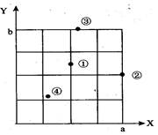
1.若X轴表示距市中心距离，且a=100km，Y轴表示土地利用租金，且b=100元/平方米，则图中四地点最有可能为商业区的是 （ ）
A．① | B．② | C．③ | D．④
如图为某交通运输方式以澳门为中心的等时线分布图，读图2-3题。
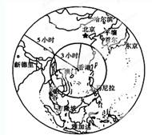
2.该交通运输方式为（ ）
A．水路运输 | B．铁路运输
C．航空运输 | D．高速公路运输
3.如果以该图信息作为研究依据，则最能反映的问题是（ ）
A．澳门旅游业的最优吸引半径
B．澳门工业原料的来源地范围
C．澳门农产品的来源地范围
D．澳门工业产品的覆盖范围
下图为江苏某城市不同时期功能区分布图。该城市常住人口总规模2005年达60.5万人，2014年增至近百万人。读图回答4-5题。
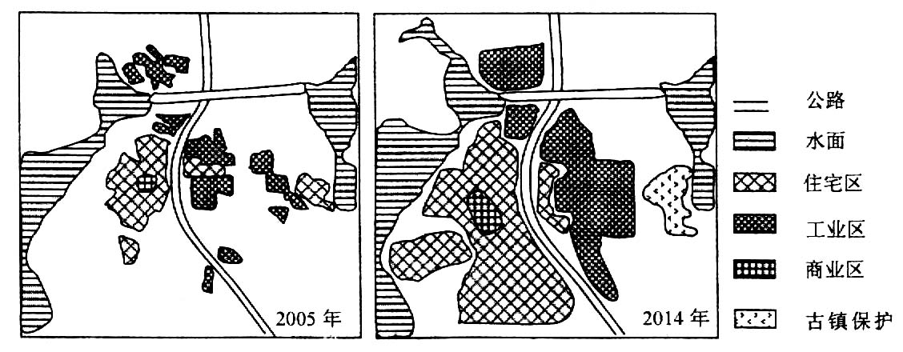

4．从2005年到2014年，住宅区的变化表现为
①面积扩大、分布集中 ②在功能上出现分化 ③向西部和东部扩展 ④用地更加集约
 | A．①② |  | B．②③
 | C．③④ |  | D．①④
5．工业区布局变化的合理性体现在
①在空间上更分散，避免污染源过于集中 ②沿公路分布，降低运输成本 ③接近原料产地 ④布局在盛行风向的垂直郊外，污染轻
 | A．①② |  | B．②③
 | C．②④ |  | D．①④
下图为江南某古镇分布示意图，其中左为古镇区域图，右为古镇街道走向示意图。读图回答6-7题。
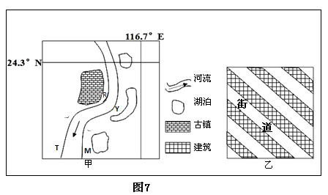
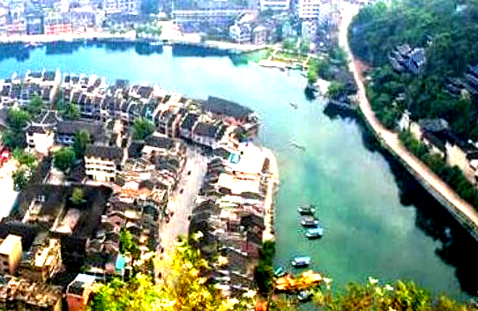

6. 下列关于图中河流和古镇的叙述，正确的是
A. 河流含沙量最大的季节是夏季
B. 河流在TM段侵蚀更严重的是M岸
C. R、Y中受洪水威胁最大的河岸是R岸
D. 古镇在该区域选址的主因是避开台风
7.右图中古镇街道走向的设计最有可能是为了
A．与河流走向一致，便于出行
B．沿等高线分布，节省成本
C．夏季通风散热，冬季削弱风力
D．冬季获得最大的日照
左下图为我国2012年人口构成图，完成8-9题。
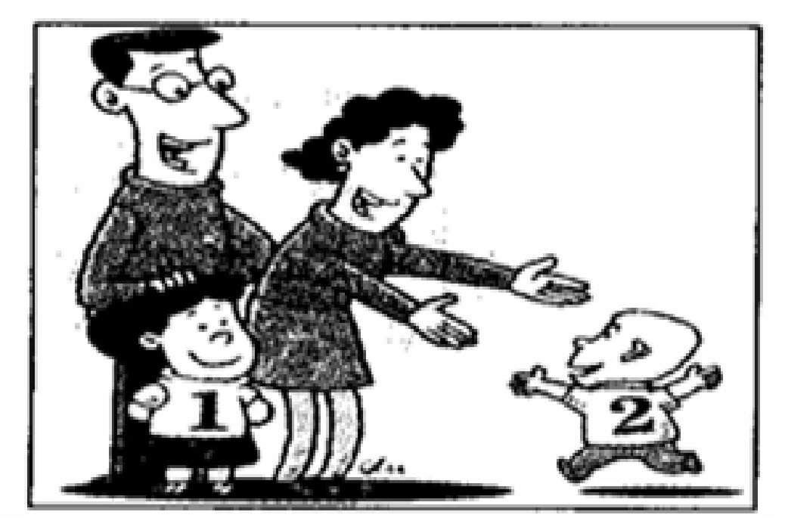
8．右图反映了我国人口的新政策，其主要原因是我国
A．人口自然增长数量较少 B．可以实行人口高生育水平政策
C．劳动力资源短缺 D．人口老龄化严重
9．目前许多年轻夫妇“想生不敢生二孩”的主要原因是
A．我国粮食资源短缺 B．我国环境污染严重
C．抚育子女的成本费用较高 D．医疗养老等保险全面得到了保障
黑潮因水色深蓝似黑色而得名。主流经台湾东岸，进入东海，一部分穿过渤海海峡向渤海流去。结合右图，完成10-11题。
10．下列说法正确的是
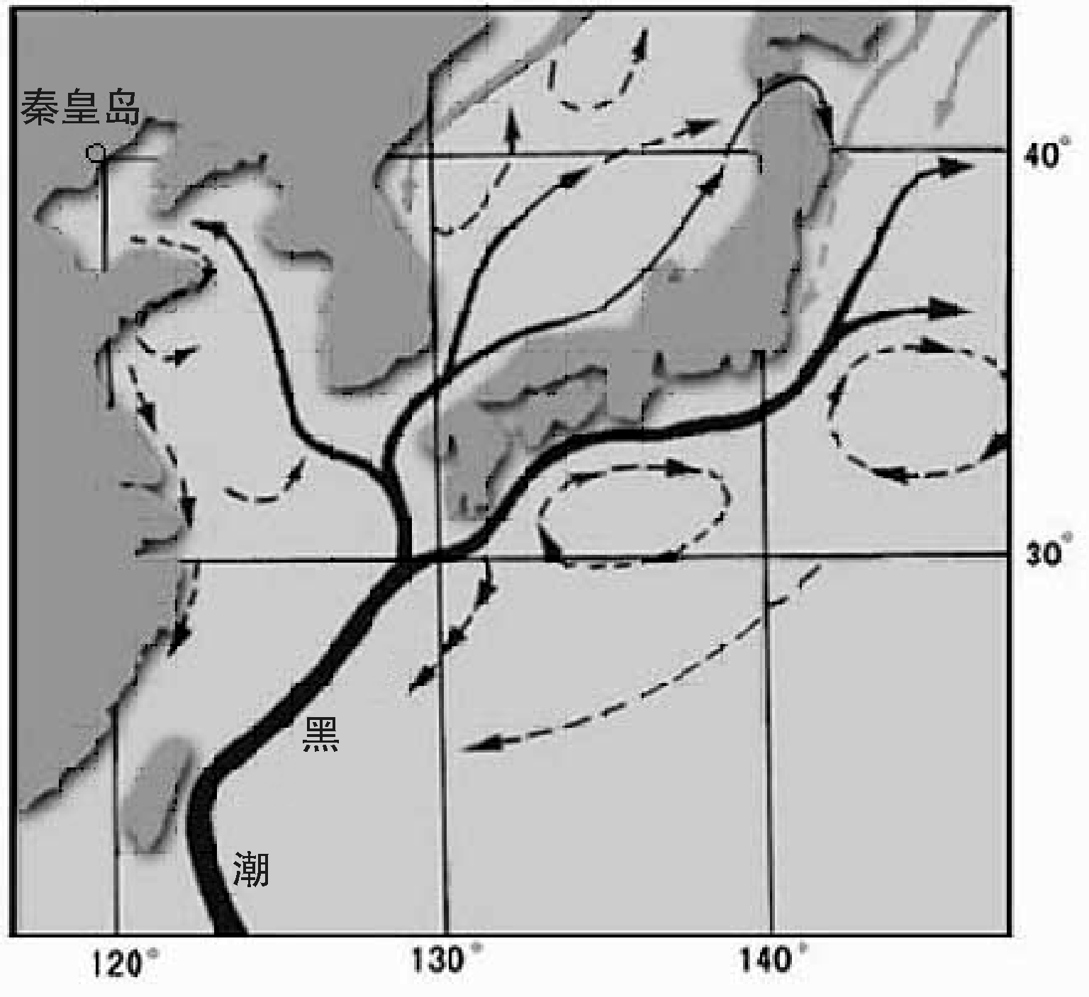
A．黑潮位于大陆东岸，性质为寒流
B．黑潮位于大洋东岸，性质为寒流
C．黑潮分布在中高纬度地区，它的形成只受地形影响
D．黑潮是北赤道暖流北上的一个分支，属于暖流
11．黑潮对我国地理环境的影响，正确的是
A．黑潮对我国水汽输送和气候变化影响不大
B．地处渤海湾内的秦皇岛，冬季因受黑潮的影响，海水温度保持在冰点以上，不致结冻
C．我国享有“天然鱼仓”之称的舟山渔场，与黑潮的影响无关
D．黑潮只对我国的气候起重大作用

身在江南水乡的人们，到河边钓鱼是一大乐事。河边垂
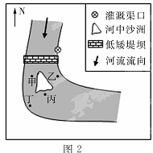
钓，钓点是关键，钓点宜选在饵料丰富且易于观察浮漂之地。
某次中雨过后，小军来到图2所示河段垂钓。此时，他发现河
水已漫过人工堤坝，河中沙洲仍出露水面。完成12-14题
12．有关图中河流的叙述正确的是 ( )
A.堤坝的西侧较东侧容易垮塌
B．河中沙洲主要受流水侵蚀作用
C．堤坝上游河段：东侧河水较西侧深
D．小军垂钓时：丁处河水较丙处清澈
13．本次垂钓，钓钩最适宜投放于 ( )
A.甲处 B．乙处 C．丙处 D．丁处
14．图中堤坝较低矮，主要是考虑 ( )
A.排水 B．灌溉 C．发电 D．蓄洪
1905年，沙皇批准在宽约85公里的白令海峡修建海底隧道，然而随着一战爆发，这项宏伟
计划被迫搁浅。直到进入二十一世纪后，修建白令海峡海底隧道这一计划才逐渐变得现实，与此同时，有专家构想在白令海峡上修建一座大桥，沟通北美洲和亚洲。图4为白令海峡位置图。据
此完成15-16题。
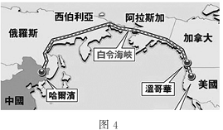
15．若白令海峡大桥方案取代海底隧道方案。最可能作为被取代的理由之一是 ( )
A.通行能力的局限性 B．施工人员的安全
C．北冰洋南下寒流 D．复杂的海底地形地质
16．时至今日，大桥或隧道仍然没有贯通白令海峡，主要的原因是 ( )
A.全球变暖北极航线开通 B．海峡两侧人烟稀少
C．庞大的资金压力 D．航空运输业的快速发展
2015年7月29日，非洲东部法属留尼汪岛发现一飞机残骸，媒体分析其为去年失事的马航MH370客机残骸。下图为MH370最后搜索地点和残骸发现地点及留尼汪岛图。据此完成17—18题。
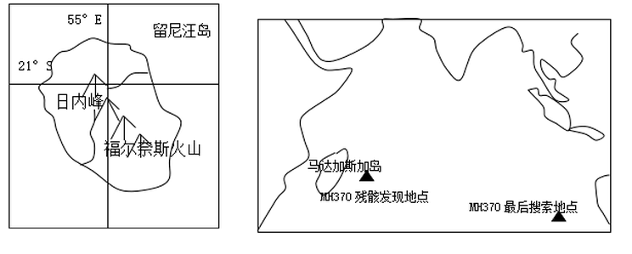
17. MH370从最后搜索地点到残骸发现地点，对于借助的洋流叙诉正确的是：（ ）
①以副热带为中心的大洋环流 ②以副极地为中心的大洋环流
③先寒流，后暖流 ④先暖流，后寒流
A. ①③ B. ①④ C. ②③ D. ②④
18. 下列关于留尼汪岛说法正确的是（ ）
A. 该岛屿主要由珊瑚虫遗骸堆筑形成
B. 该岛屿河流无结冰期，含沙量大
C. 该岛屿东部沿海为热带雨林气候
D. 东北信风在该岛屿东部被抬升，所以东部降水多
下图为M、N两国一定时期内出生率和死亡率曲线图，据图回答19-20题。
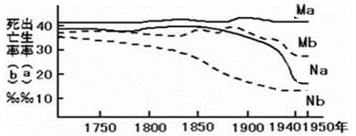

19．M、N两国属于
A.M发达国家、N发达国家 B.M发达国家、N发展中国家
C.M发展中国家、N发展中国家 D.M发展中国家、N发达国家
20.判断关于两国的说法正确的是
- M、N两国人口增长模式同步变化
B．M国比N国人口增长模式改变的年代早
C．M国人口模式转变后，国内人口迁移以农村迁往城市为主
D．N国人口模式的转变过程中，城市普遍出现了逆城市化

一．单项选择题（每小题4分，共20题）
题号 | 1 | 2 | 3 | 4 | 5 | 6 | 7 | 8 | 9 | 10
答案
题号 | 11 | 12 | 13 | 14 | 15 | 16 | 17 | 18 | 19 | 20
答案

二．非选择题。（共20分)
21．阅读下列料，回答问题。（20分）
材料一 根据日本厚生省数据，2014年日本人口下降了26.8万人，创历史新高。2014年日本全国出生人口100万人，同比下降2.8%，而死亡人数则升至127万人。
材料二 日本的组成(图K174)。
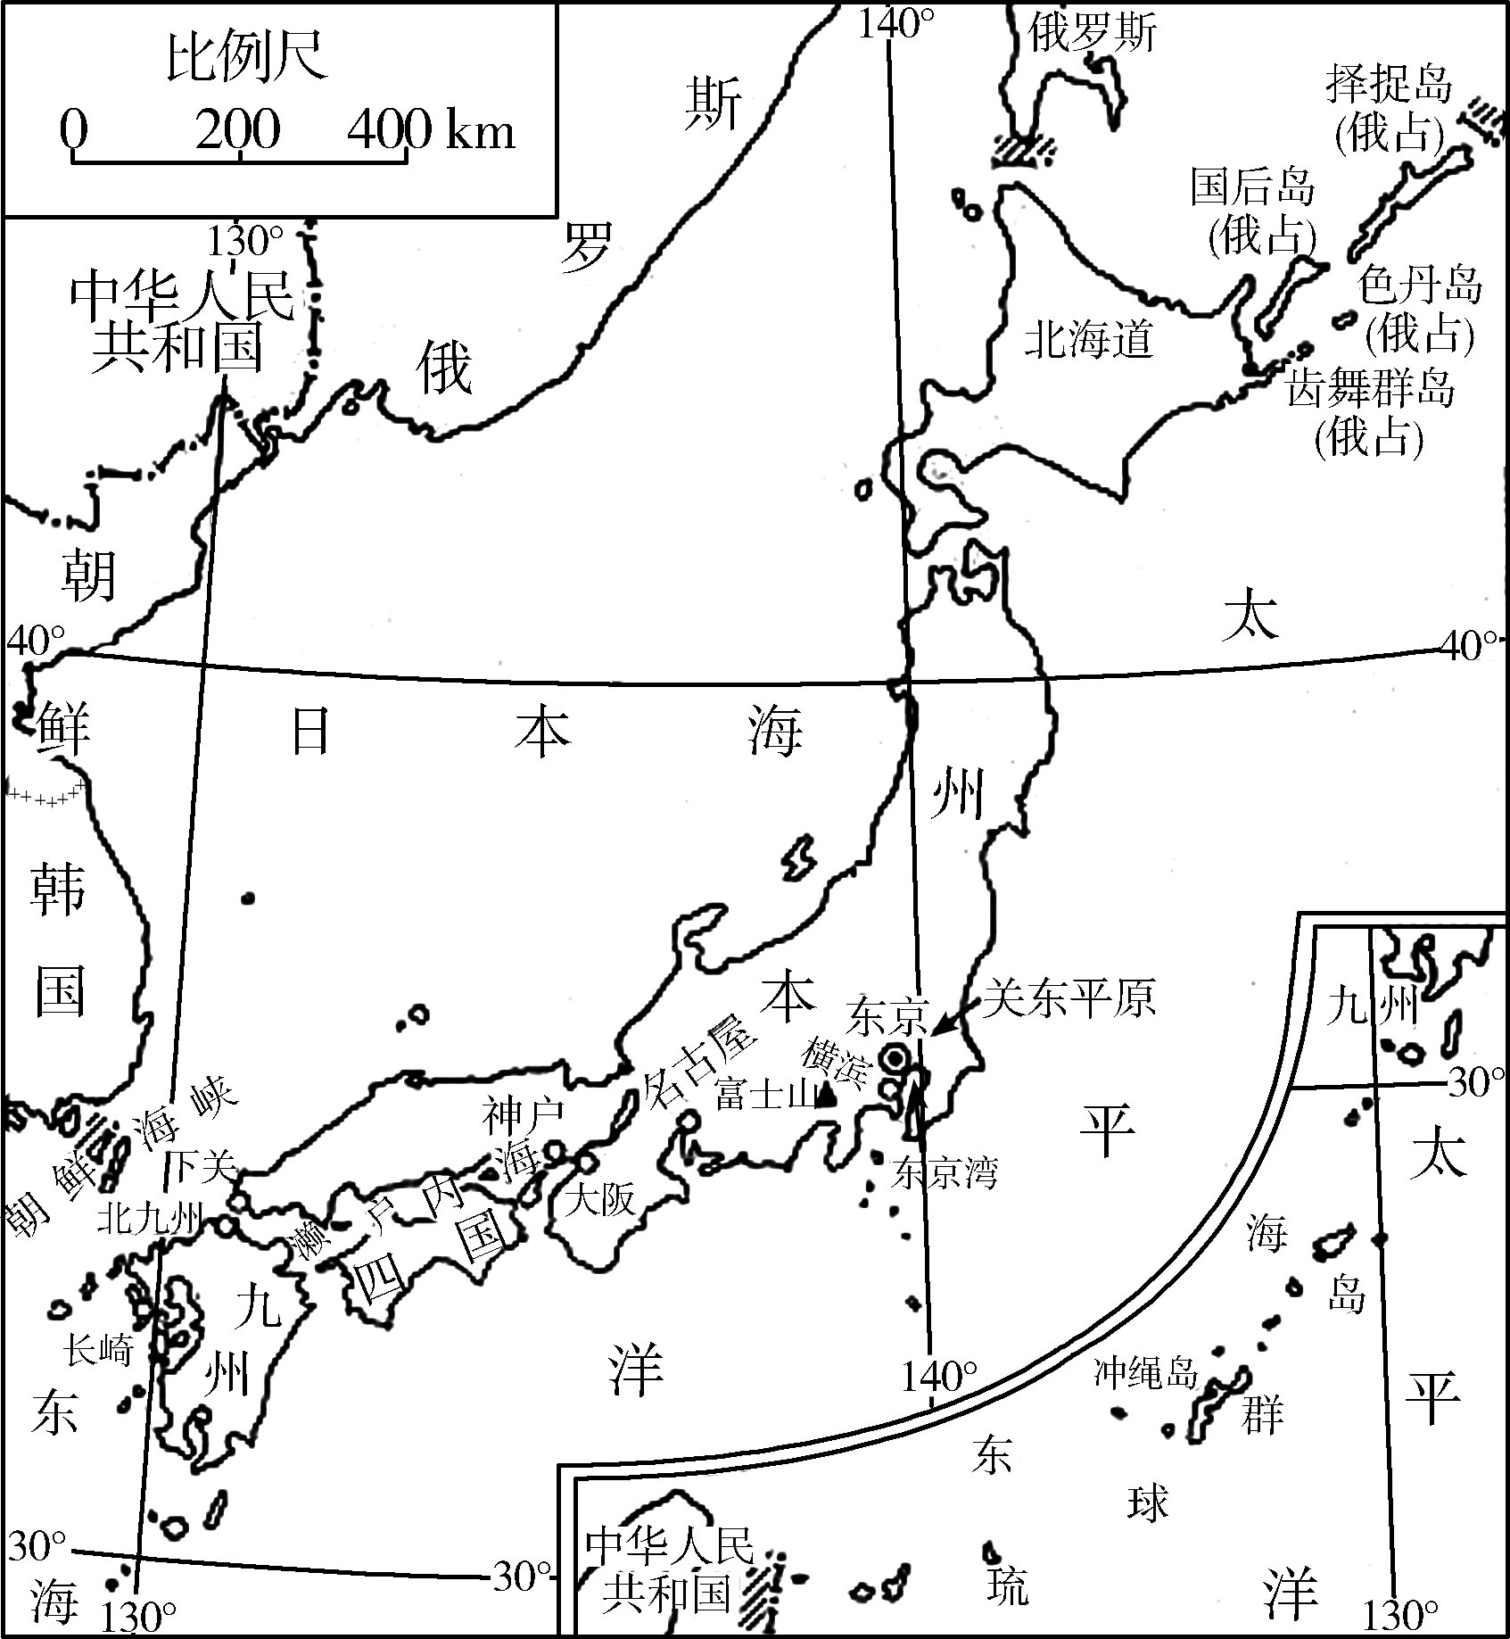
(1)北海道面积占日本总面积的1/5，而人口还不到全国总人口的1/20。试分析北海道人口密度低的原因。（4分）

(2)指出目前日本人口增长模式及特点，并说明日本人口增长状况对日本人口再生产的影响。（8分）

(3)如今在日本的农民中，60岁以上的老人超过七成，70岁以上的老人也占相当大的比重，只有8.5%的农民年龄在39岁以下。分析日本农民老龄化特征明显的原因，并说出农民老龄化给日本农业发展带来的不利影响。（8分）

横峰中学2016-2017学年度高三年级上学期第9周周练答案

题号 | 1 | 2 | 3 | 4 | 5 | 6 | 7 | 8 | 9 | 10
答案 | C | C | A | A | C | A | A | D | C | D
题号 | 11 | 12 | 13 | 14 | 15 | 16 | 17 | 18 | 19 | 20
答案 | B | A | C | A | A | C | A | C | D | C

21．(1)纬度较高，气候寒冷，冬季漫长；经济相对落后，对人口迁入的吸引力低。（4分）
(2)现代型；低出生率低死亡率、低自然增长率；目前日本人口增长出现出生人数小于死亡人数的现象，导致日本人口总数减少，同时，年龄结构发生变化，老龄化加剧。（8分）
(3)原因：随着社会经济的发展，人口出生率降低，年轻人口比重减小；生活水平提高，医疗卫生条件改善，社会保障体系完善，居民的寿命提高；在城市化进程中，大量青年农民进入城市。不利影响：农业劳动力不足，土地闲置；先进的生产技术难以推广；等等。（8分）
[解析]第(1)题，从自然因素(纬度与气候)与经济因素两个方面来分析。第(2)题，目前日本人口自然增长率呈负值，从而导致人口年龄结构发生变化和人口总量减少。第(3)题，日本农民老龄化特征明显的原因可从两个方面回答：一是出生率低和老年人口增加，二是农村人口迁往城市。日本农民老龄化给农业发展带来的不利影响主要从劳动力短缺、新技术推广难度大等方面来回答。

